问题的提出：
已知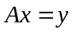，求向量的值。这样的问题是要得到矩阵使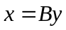，如果为可逆的方阵，那么有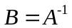，但是如果不是方阵就不能求得的逆矩阵，那么如何求得像非方阵或行列式不为0的方阵的这样不可逆矩阵的逆矩阵呢？
相关概念：
伪逆：由于非方阵逆矩阵未定义，因此非方阵的逆矩阵称为伪逆。矩阵的伪逆定义为：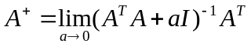。
解决/理解过程：
1.实际算法中计算伪逆没有基于上式中的定义，而是使用下面的式子：
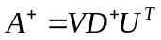
矩阵、和是矩阵奇异值分解后得到的矩阵。对角矩阵的伪逆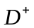是其非零元素取倒数之后再转置得到的。
2.我们有了伪逆的定义，那么在求解方程中,解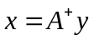，如果方程有解那么此解就是其中之一，特别地，此解是所有可行解中欧几里得范数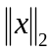最小的一个。

